Malé projekty, velké příležitosti. České Budějovice spojí české a rakouské partnery přes hranici
České Budějovice, 14. října 2026, KD Slavie – Přeshraniční spolupráce nemusí začínat velkým projektem. Často stačí dobrý nápad, ochota potkat se a najít partnera na druhé straně hranice. Právě na hledání nových příležitostí, sdílení zkušeností a propojování českých a rakouských organizací se zaměřila Komunikační akce Fondů malých projektů programu Interreg Rakousko–Česko 2021–2027, která se uskutečnila 14. října v Českých Budějovicích. Na akci byla pozvána a s obsahem celé akce byla seznámena i zástupkyně Evropské komise dr. Spudulyte.
Setkání nabídlo prostor obcím, spolkům, zájmovým sdružením, kulturním institucím, sportovním klubům i dalším organizacím, které již přeshraniční projekty realizují, nebo o spolupráci teprve uvažují. Účastníci se seznámili s možnostmi Fondu People-to-People a Fondu pro kulturu a cestovní ruch, konkrétními příklady úspěšných projektů i možnostmi spolupráce do konce programového období. Součástí programu byl také networking u tematických stolů, kde bylo možné hledat vhodné české a rakouské partnery, sdílet zkušenosti a konzultovat vlastní projektové záměry.
Fondy malých projektů mají v česko-rakouském pohraničí dlouhou tradici. Na zkušenosti s podporou menších přeshraničních iniciativ navazují i současné Fondy v programu Interreg 2021–2027. Nové programové období přináší poprvé možnost využít dva samostatné Fondy – People-to-People a Kultura a cestovní ruch – s celkovou alokací přes 8 milionů eur. Jejich cílem je podpořit konkrétní spolupráci lidí a organizací na obou stranách hranice a přispět tak ke zlepšování kvality života v příhraničních regionech.
„Chceme ukázat, že přeshraniční spolupráce není jen pro velké instituce a složité projekty. Dobrý nápad může spojit dvě obce, dva sportovní kluby, kulturní organizace nebo skupiny lidí, kteří by se bez podpory Fondu možná nikdy nepotkali,“ zaznělo na akci.
Významnou přidanou hodnotou Fondů je také snaha o jednodušší a dostupnější administraci. Správci Fondů a jejich regionální partneři poskytují žadatelům individuální konzultace, informační podporu i online webináře. Díky dlouholetým zkušenostem mohou zároveň nabídnout příklady dobré praxe a pomoci hledat nové, inovativní formy spolupráce.
Komunikační akci společně připravili Správci obou Fondů a jejich regionální partneři ve spolupráci s řídicím a národním orgánem programu. Do organizace se zapojila Jihočeská Silva Nortica, Euroregion Pomoraví, Sdružení obcí Vysočiny, NÖ Dorf- und Stadterneuerung GmbH a Regionalmanagement OÖ GmbH, které zastupují programové území v Jihočeském kraji, Kraji Vysočina, Jihomoravském kraji, Dolním Rakousku a Horním Rakousku.
Setkání v Českých Budějovicích tak nebylo jen prezentací Fondů, ale především příležitostí k novým setkáním a novým nápadům. Cílem bylo motivovat další zájemce, aby překročili hranici nejen geograficky, ale také při hledání nových partnerství, zkušeností a společných projektů.

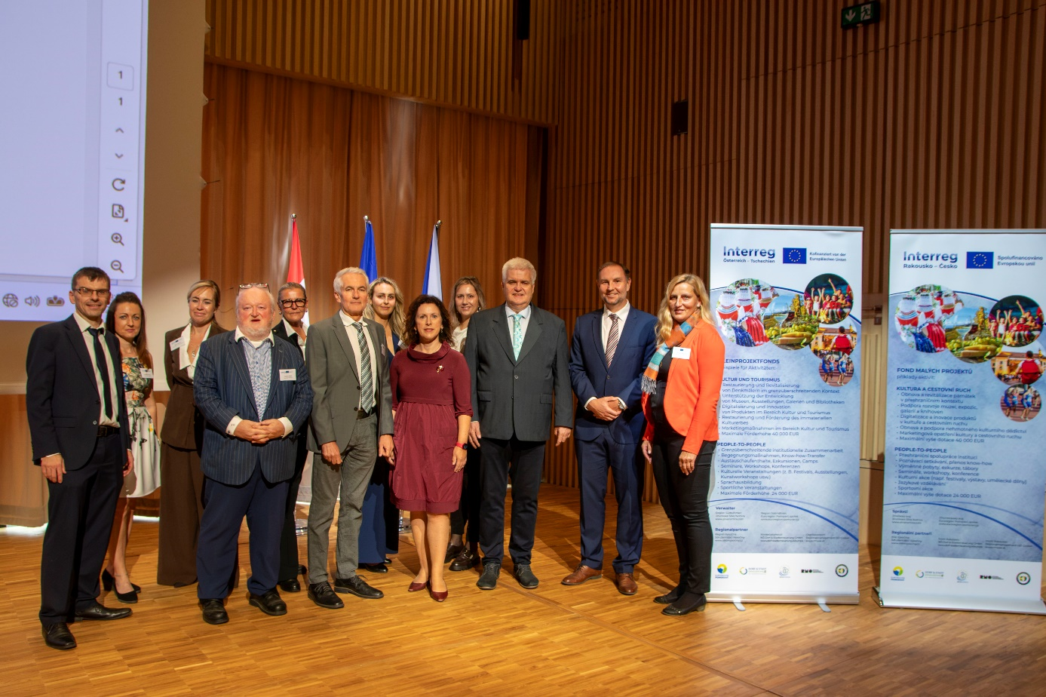
1. řada: Luděk Fráně (Jihočeská Silva Nortica, ředitel), Vladimír Gašpar (Euroregion Pomoraví, spolek, zástupce ředitele), Martin Kavalek (Amt der NÖ Landesregierung), Dagmar Škodová Parmová (Statutární město České Budějovice, primátorka), Jiří Horáček (Ministerstvo pro místní rozvoj ČR), Tomáš Cílek (Regionální rozvojová agentura jižních Čech, ředitel), Romana Sadravetz (Regionalmanagement OÖ GmbH, regionální manažerka)
2. řada: Marcela Smolíková (Jihočeská Silva Nortica, projektová manažerka), Nikola Salašová (Euroregion Pomoraví, spolek, projektová manažerka), Jitka Kössler (NÖ Dorf- und Stadterneuerung GmbH, regionální manažerka), Denisa Patricie Poláková (Jihočeská Silva Nortica, projektová manažerka), Jana Vejsadová (Sdružení obcí Vysočiny, vedoucí manažerka)

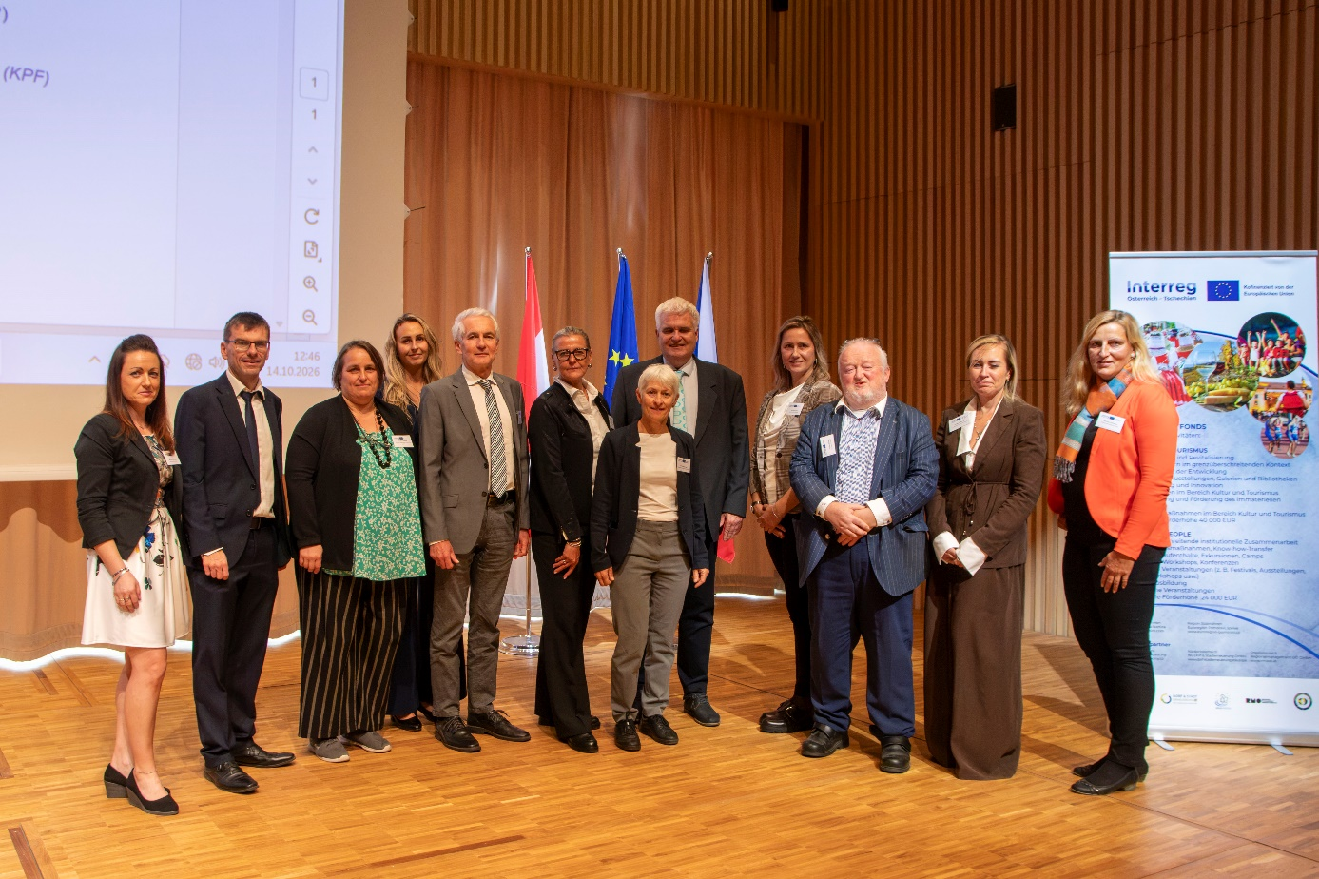
Zleva: Marcela Smolíková (Jihočeská Silva Nortica), Luděk Fráně (Jihočeská Silva Nortica), Martina Petrová (NÖ Dorf- und Stadterneuerung GmbH), Denisa Patricie Poláková (Jihočeská Silva Nortica), Martin Kavalek (Amt der NÖ Landesregierung), Jitka Kössler (NÖ Dorf- und Stadterneuerung GmbH), Heide Spiesmeyer (Regionalmanagement OÖ GmbH), Jiří Horáček (Ministerstvo pro místní rozvoj ČR), Jana Vejsadová (Sdružení obcí Vysočiny), Vladimír Gašpar (Euroregion Pomoraví, spolek), Nikola Salašová (Euroregion Pomoraví, spolek), Romana Sadravetz (Regionalmanagement OÖ GmbH)

